美家秀秀

界面原型说明文档

版本 <1.0>

修订历史记录

|  |  |  |  |
| --- | --- | --- | --- |
| **日期** | **版本** | **说明** | **作者** |
| 2014-11-06 | 1.0 | Home，登录，选择场景，主功能界面 | 杨成 |
|  |  |  |  |
|  |  |  |  |
|  |  |  |  |

界面原型说明文档

# 简介

## 工具

此界面原型均是由 Axure RP 设计得到，生成 .rp 文件需要此软件打开。在此文档中保存中间生成界面的图片，以求快速预览。

## 范围

软件开发计划的内容覆盖了全部的软件开发活动以及参与这些活动的人员。

## 定义、首字母缩写词和缩略语

暂无

## 参考资料

《软件需求规约》

《软件架构文档》

《立项建议书》

# 界面预览以及说明

## Home

主页图是软件一打开即可看到的界面。是软件logo的展示，在闪现一次后消失，进入登录界面。



## 登录界面

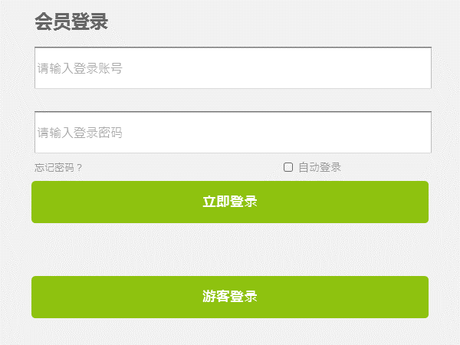

## 选择场景界面

登录完成之后，即进入选择场景界面。

如果选择“游客登录”在选择界面中的“用户头像”表示为省略图片。

右上角：搜索栏。提供给主题匹配场景搜索，输入关键词后进入搜索结果场景界面。

右下角：设置钮。选择软件主题等。

如果场景过多，可以左右滑动进入上下一页列表。

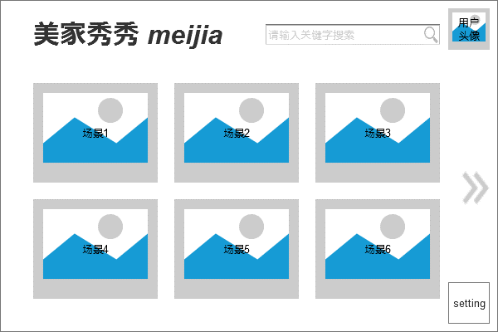

## 主功能界面

右侧是不同功能的选择按钮。上方是不同功能（部分功能不需要，即隐藏）的具体数值调节器。界面中间是场景。

